下一站，___。系送舊

110級系送舊活動企劃書

應用化學系系學會
提案人:蔡俊鴻
中華民國 110 年 3 月 日
目 錄
一、活動動機 3
二、活動目的……………………………………………………………3
三、活動對象 3
四、活動名稱 3
五、活動時間 3
六、活動地點 3
七、辦理單位 3
八、活動計畫人…………………………………………………………4
九、報名方式 4
十、活動架構 4
十一、執行說明 4
十二、活動流程表 5
十三、工作說明及人力配置表 6
十四、活動細流…………………………………………………………6
十五、經費預算 7
十六、使用器材…………………………………………………………8
十七、宣傳計劃 8
十八、預期效益 8
十九、防疫措施…………………………………………………………8
二十、附件 8

活動動機
時光荏苒，轉眼間四年時光，如同搭乘火車即將抵達終點站。霎時間，過往的回憶歷歷在目，所有的歡笑、淚水，也即皆在此畫下句點。畢業，並不結束；相反的，而是另一個新的開始。回首過往，能留下的又是多少，時間不因你的佇足而停止前進。相反地，他依舊悄然無聲，順著時節的變化，不知不覺地溜走...活動主題以軌道、火車的形式做延伸及發揮，如同列車般緩慢地到達終點。
願學長姊們都能在各自領域自由展翅高飛。

活動目的
主軸以歡送大四學長姊畢業，並藉由晚會活動形式，有精彩表演活動和趣味遊戲環節。串聯四年的活動照片剪影，有如走進時光隧道般，「送」舊不單單只有歡送離別，更多的是歌「頌」，歌頌學長姐四年為系上一點一滴的付出。沒有前人的努力，也沒有後輩的我們現有看到的狀況及環境。

活動對象
應用化學系系上學生全體及師長。

四、活動名稱
下一站，_____。系送舊

活動時間
2021年5月24日 17:30~21:15。

活動地點
民生校區學生餐廳地下室。

辦理單位
指導單位：學生活動發展組。
主辦單位：112、113級應用化學系系學會 。

活動計畫人
總召:蔡俊鴻 0907-267-028。
副召:鍾秉彣 0965-396-109。

- 報名方式
網路線上表單填寫報名。

活動架構
活動名稱
下一站，____。
報到區
- 簽名報到
- 發放名牌
- 領取畢業禮物

會場區
- 聲光控制
- 表演人員確認現場
- 主持人確認現場
- 關卡人員確認現場
- 場地布置完畢

茶水區
- 餐點確認無誤
- 桌椅擺放及動線規劃

執行說明
日期 | 事項
2020.12.29 | 一籌
2021.02.22 | 二籌
2021. | 三籌
2021.03.14 | 發放線上報名表單(開始報名)
2021.03.17 | 一驗
2021.03.28 | 截止線上表單報名
2021.04.07 | 二驗
2021.05.03-05.21 | 發送師長，畢業生邀請卡、海報製作
2021.05.19 | 總驗
2021.05.26 | 活動當日
2021.05.26-31 | 活動成果報告書撰寫
2021.05.26-05.31 | 活動後三單撰寫

活動流程表
時間 | 地點 | 項目
13:30~15:30 | 民生學餐地下室 | 器材搬運至活動現場
15:30 | 民生學餐地下室 | 工人點名報到
15:30~17:00 | 民生學餐地下室 | 場佈及準備
16:00~16:30 | 民生學餐地下室 | 餐點擺放
16:30-17:15 | 民生學餐地下室 | 來賓點名報到
17:15 | 民生學餐地下室 | 活動開始
17:15~18:00 | 民生學餐地下室 | 用餐交流
18:00 | 民生學餐地下室 | 表演開始
18:00~18:10 | 民生學餐地下室 | 大一表演
18:10~18:20 | 民生學餐地下室 | 大二表演
18:20~18:30 | 民生學餐地下室 | 師長祝福影片
18:30~18:40 | 民生學餐地下室 | 懷舊回顧片
18:40~18:50 | 民生學餐地下室 | 大合照
18:50~19:00 | 民生學餐地下室 | 休息時間
19:00~19:10 | 民生學餐地下室 | Kahoot+闖關說明
19:10~20:20 | 民生校區 | 校園闖關遊戲
20:20 | 民生排球場 | 校園闖關遊戲結束  集合點名
20:20~20:25 | 民生排球場 | 換裝
20:25 | 民生排球場 | 水大地活動開始
20:25~20:50 | 民生排球場 | 水大地活動
20:50 | 民生排球場 | 水大地活動結束
20:50~21:00 | 民生排球場 | 大合照(來賓散場)
21:00~21:15 | 民生學餐地下室/民生排球場 | 工作人員場復
21:15 | 民生學餐地下室/民生排球場 | 活動結束
職位 | 姓名 | 工作內容
總召 | 蔡俊鴻 | 活動事務掌控
副召 | 鍾秉彣 | 監督並協助總召事議
美宣組 | 吳依婷、洪子珺、陳嘉富、楊佳容、鄭婷予 | 場地布置、畢業獎品購買、邀請卡製作  NPTUer宣傳縮圖製作
總務組 | 陳智賢、林宗富、蔡孟夏黃世英 | 金錢掌控、預算決算配給管理
文書組 | 王乙霖、黎莉娜、蔡政哲、葉星辰 | 會議資料整理、活動當天現場簽到、活動報名人數彙整
場器組  餐務組 | 黃泓銘、謝珮妤  劉蓉靜、劉冠妏 | 租借場地、器材租借  自助餐點負責訂購處理
資攝組 | 魏家呈、蔡佳宸、陳逸倫、吳奕承 | 活動攝影、畢業回顧影片剪輯、師長畢業致詞影片剪輯
公關組 | 簡鴻文、李冠緯、羅翔、朱軍翰 | 發送邀請卡給師長及應屆畢業生、網路活動宣傳及粉絲專業推播
音控組 | 陳嘉富、蔡宗杉 | 活動當日音控及燈光掌控
表演組 | 尚未定案人員名單 | 表演活動進行
活動組 | 吳羽葳、葉宸宇、廖威喆、黃嘉伶、龎筠婕、歐世郁 | 遊戲關卡進行
主持人 | 簡鴻文、方士文 | 活動主持進行
機動組 | 黃柏瑋、王乙霖、黎莉娜、黃泓銘、劉蓉靜、吳仲杰、廖浩宇、朱軍翰 | 活動當日機動人員(協助引導、緊急事務處理)

工作說明及人力配置表

活動細流

時間 | 地點 | 事項 | 備註
13:30~15:30 | 民生學餐地下室 | 器材搬運至活動現場 | 場器組+器材組負責引導  由系會辦搬運到民生學餐地下室
15:30 | 民生學餐地下室 | 工人點名報到 | 文書組負責引導，並量體溫確認身體狀況
15:30~17:00 | 民生學餐地下室 | 場佈及準備 | 美宣組負責引導場佈背板  場器組負責引導桌椅擺放  音控組確認現場燈光、音效無誤
15:30~17:00 | 民生排球場 | 水大地遊戲準備 | 機動組確認場地及準備
16:00~16:30 | 民生學餐地下室 | 餐點擺放 | 餐務組負責引導
16:30-17:15 | 民生學餐地下室 | 來賓點名報到 | 文書組負責引導，並量體溫確認身體狀況
17:15 | 民生學餐地下室 | 活動開始 | 主持人開場炒熱氣氛
17:15~18:00 | 民生學餐地下室 | 用餐交流 | 餐務組注意現場況狀，補充餐點份量
17:50 | 民生學餐地下室 | 表演組準備 | 大一表演準備
18:00 | 民生學餐地下室 | 表演開始
18:00~18:10 | 民生學餐地下室 | 大一表演 | 大二表演準備
18:10~18:20 | 民生學餐地下室 | 大二表演
18:20~18:30 | 民生學餐地下室 | 師長祝福影片 | 音控組進行播放影片
18:30~18:40 | 民生學餐地下室 | 懷舊回顧片 | 音控組進行播放影片
18:40~18:50 | 民生學餐地下室 | 大合照 | 資攝組引導大家進行拍照
18:50~19:00 | 民生學餐地下室 | 休息時間 | 大一活動組往各關卡準備遊戲地進行
19:00~19:10 | 民生學餐地下室 | Kahoot+闖關說明 | 總副召引導進行+主持人在旁協助
19:10~20:20 | 民生校區 | 校園闖關遊戲 | 資攝組一同與參與人員行動，拍攝照片
20:20 | 民生排球場 | 校園闖關遊戲結束  集合點名 | 機動組注意現場狀況  其他幹部協助移往
20:20~22:25 | 民生排球場 | 換裝 | 著裝輕便衣物、換成拖鞋
20:25 | 民生排球場 | 水大地活動開始 | 大二活動組進行
20:25~20:50 | 民生排球場 | 水大地活動 | 大二活動組負責
20:50 | 民生排球場 | 水大地活動結束
20:50~21:00 | 民生排球場 | 大合照(頒獎) | 資攝組負責
21:00~21:15 | 民生學餐地下室/民生排球場 | 工作人員場復 | 全體工作人員場復
21:15 | 民生學餐地下室/民生排球場 | 活動結束 | 全體工作人員拍大合照

經費預算
科目 | 單位 | 單價 | 小計 | 總計 | 備註
獎品費 | 40 | 45 |  | 1,800
食材費 | 75 | 80 |  | 6,000 | 參加人員系上學生65人+系上師長10人
材料費 |  |  |  | 3,200
總計 |  |  |  | 11000

使用器材
名稱 | 器材管理單位 | 數量 | 用途
黑金剛 | 學生活動發展組 | 1 | 移動式聲音擴聲器
電纜延長線 | 學生活動發展組 | 1 | 音控，電源延長用途
手推車 | 學生活動發展組 | 2 | 搬運器材之使用
地燈 | 學生活動發展組 | 4 | 表演打光用途
對講機 | 學生活動發展組 | 6 | 活動傳遞資訊用
DV攝影機 | 學生活動發展組 | 1 | 活動錄影紀錄
音源線 | 學生活動發展組 | 1
有線麥克風 | 學生活動發展組 | 2
大聲公 | 學生活動發展組 | 1 | 協助擴大音量
名牌套 | 學生活動發展組 | 50
名牌繩 | 學生活動發展組 | 50
架燈(50W) | 學生活動發展組 | 1

宣傳效果
時間 | 項目 | 宣傳方式/項目
2021.02.28 | NPTUer平台活動放置 | NPTUer平台活動放置
2021.03.14 | 線上報名表單開放填寫 | 放置於IG/FB粉專
2021.03.28 | 線上報名表單截止填寫 | 放置於IG/FB粉專
2021.05.03 | 發放邀請卡(開始) | 公關親自發送
2021.05.19 | 粉專倒數活動文 | 放置於IG/FB粉專
2021.05.21 | 發放邀請卡(截止) | 公關親自發送
2021.05.25 | 粉專倒數活動文 | 放置於IG/FB粉專

十八、預期效益
對象 | 影響
應屆畢業生 | 留下美好回憶，及增加對系學會的認同與讚許
活動工人 | 各部會學習參與並策畫活動、事情危機處理、團隊領導及養成

十九、防疫措施
- 入口處及報到處量體溫及酒精消毒。
- 除了用餐交流時間外，口罩須全程穿戴。
二十、附件
附件一、報名表
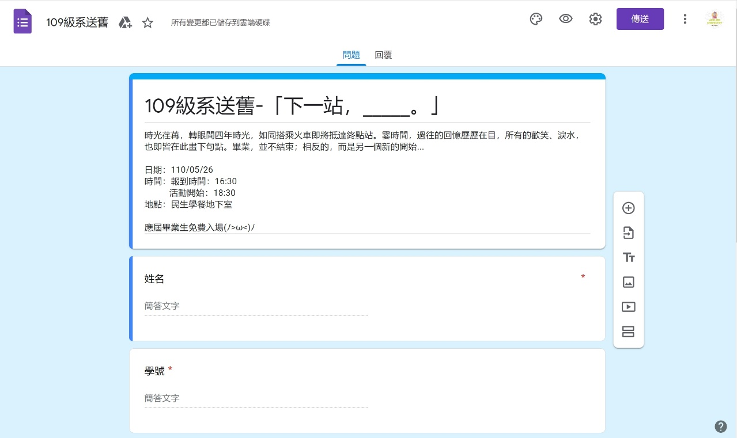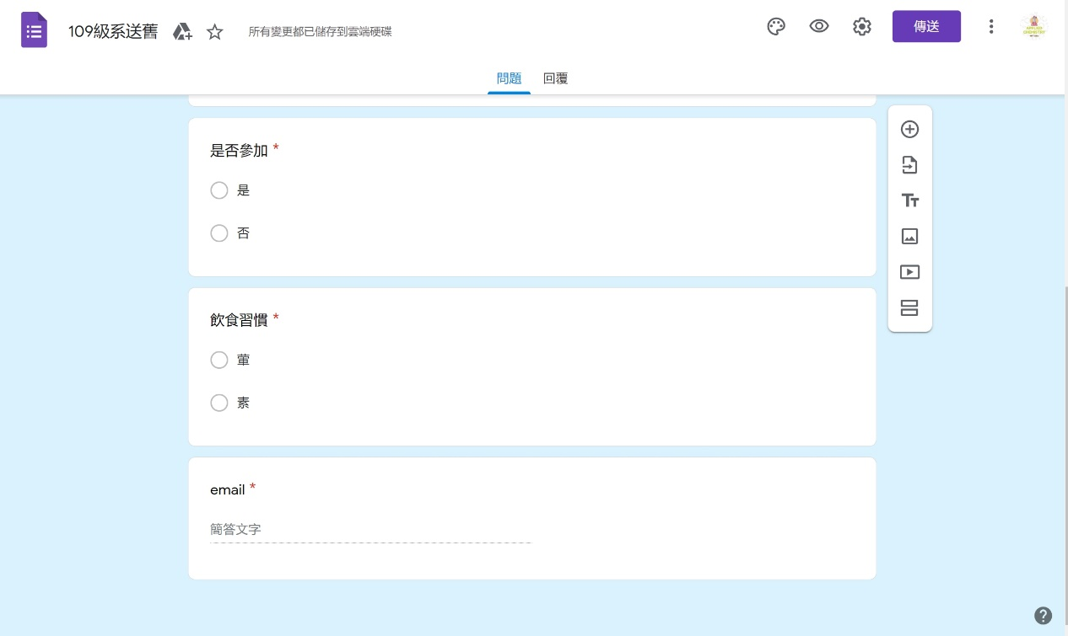
附件二、活動空間配置圖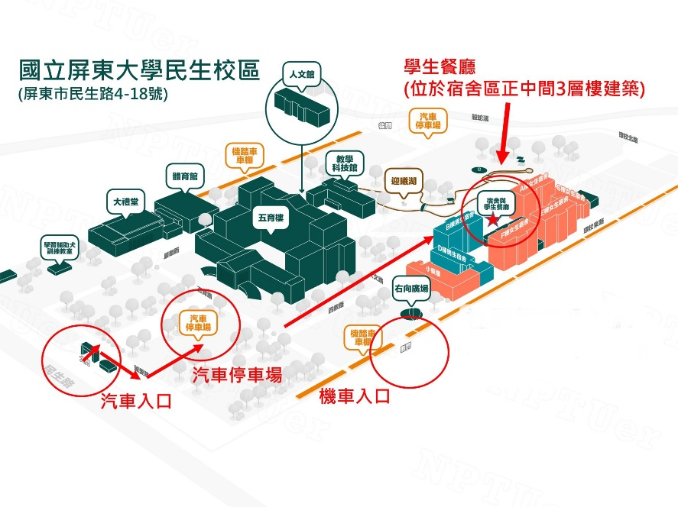

附件三、社團活動健康調查聲明書
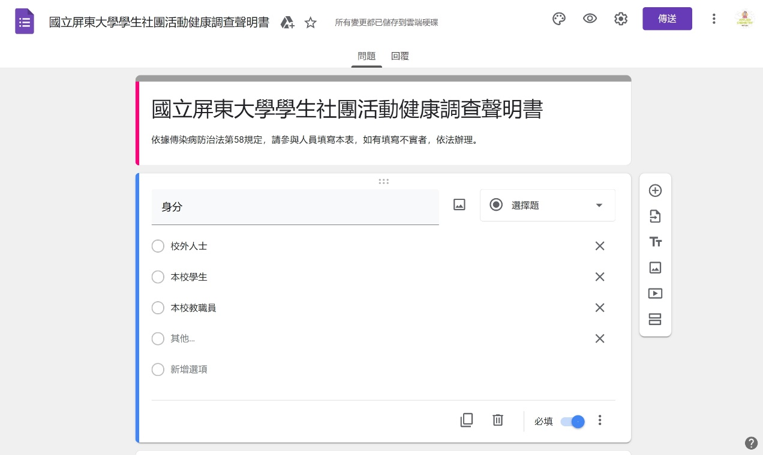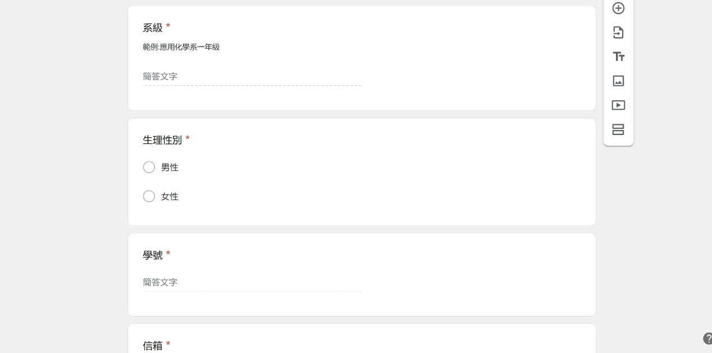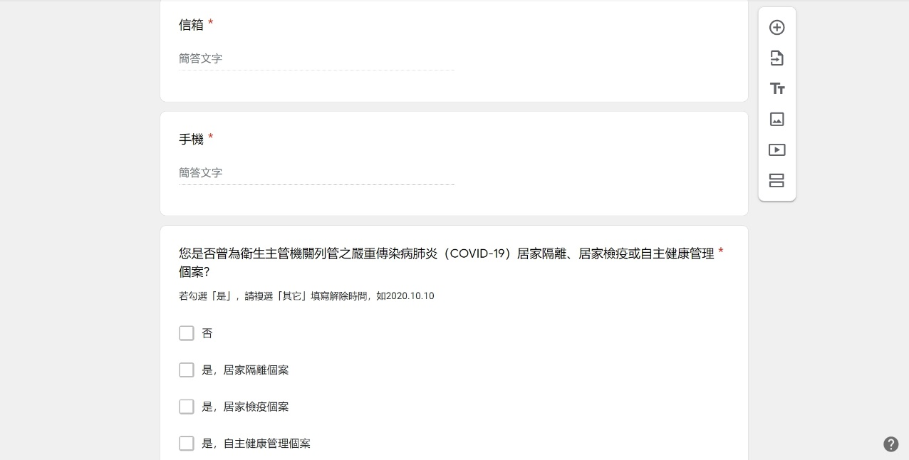

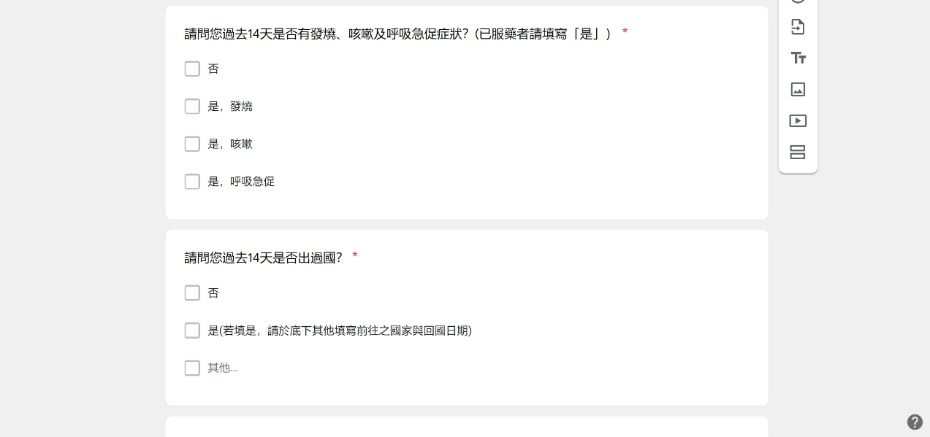
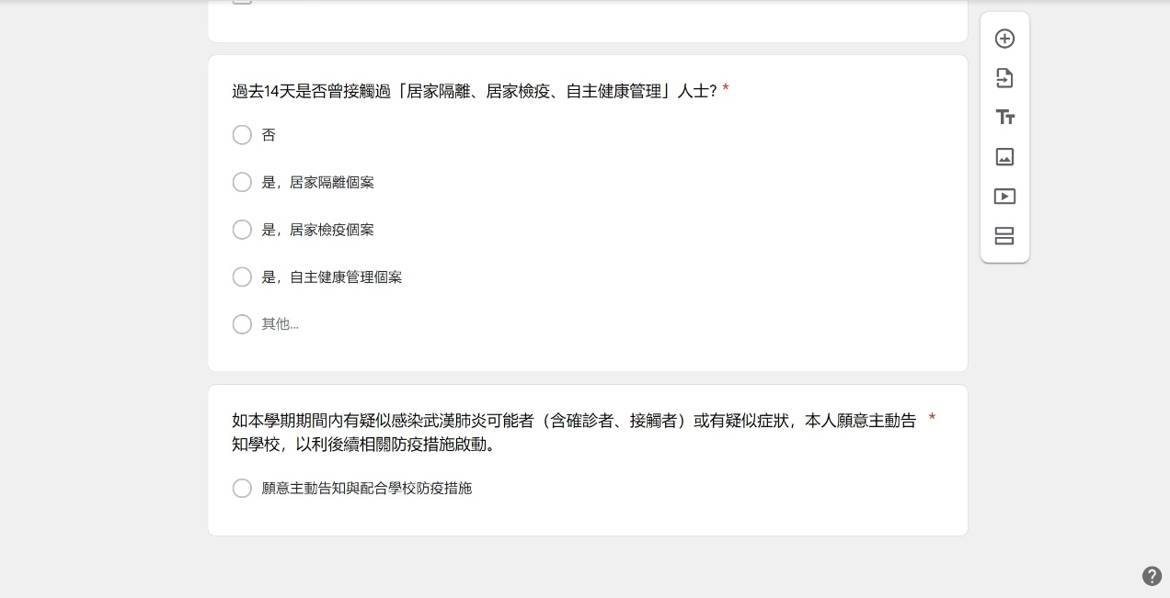
附件四、送舊表演報名表
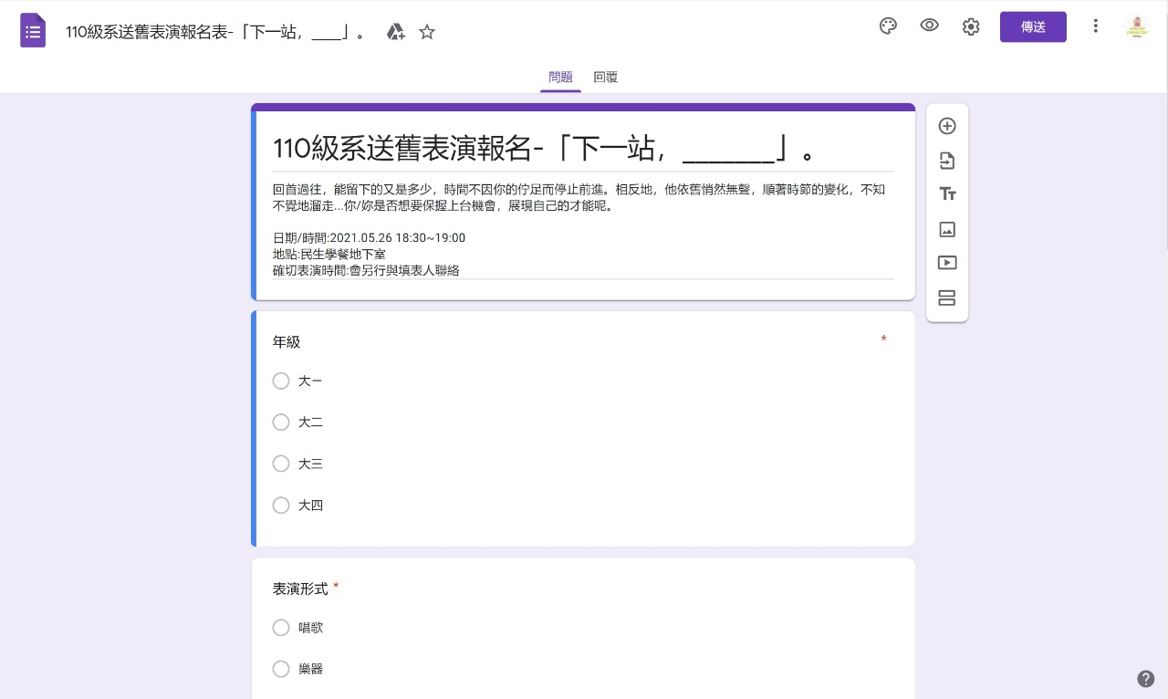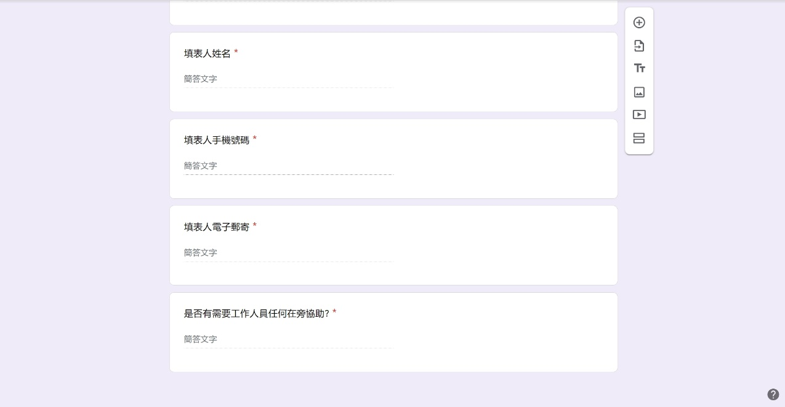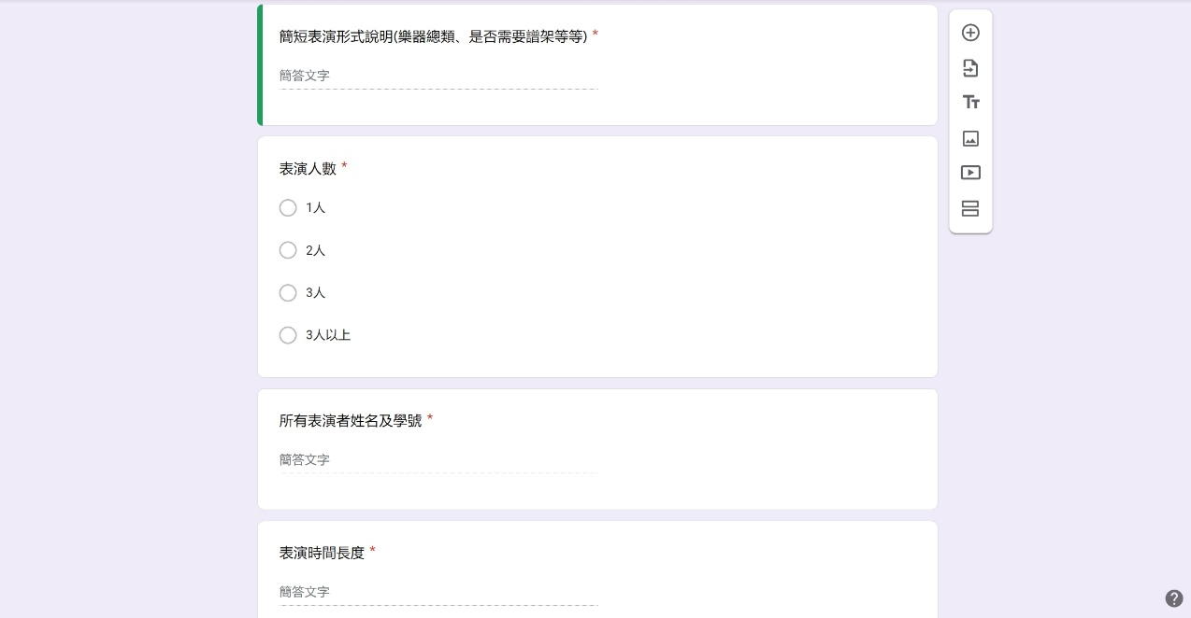
附件五、校園闖關活動遊戲說明

應用化學系112級系送舊-大地活動關卡
遊戲名稱 | 憶同啟程
遊戲道具 | 滴管、小蘇打、塑膠杯、彩色筆、A4紙、手機、  字卡、拼圖
遊戲時間長度 | 70分鐘 | 遊戲人數 | 40
關主名字 | 大一活動股 | 遊戲地點 | 民生排球場
遊戲規則(含備註說明)
總共七個遊戲，預計每關10分鐘，每關結束後會有一塊拼圖，集滿七塊可拼湊出一張車票，象徵學長姐未來路途的啟程，(遊戲分關卡分數和總分，詳見備註
- 100秒不NG(4關)
在100秒內依關卡順序通關及成功
- 你說我猜(2人)，1為猜題者，1為答題者，答題者須透過猜題者
的描述猜出謎底
2.在健康步道以塑膠滴管搬運50CC的水到另一端
3.喝完塑膠杯中的可樂，翻杯子
4.猜酸鹼(五個溶液、一個加小蘇打，
用指示劑滴定找出含小蘇打的水、兩次機會，失敗則回上一關)
(花費時間最少組第一名)
二、圈叉
將地板分為兩半，分別做上O和X，關主出一組是非題，
答案為是跳O，反之跳X
兩組一隊進行，題目出完時，兩隊依場上各組剩餘人數，
多者進行冠亞PK、少者進行季殿PK
- 默契考驗
關主出題，學長姐透過題目聯想一個動作，動作皆相同可加一分
(最高分組第一名)
四、支援前線
關主出題，學長姐要集齊關主所指定的物品，
(最快集齊者第一名)

五、畫圖接龍
學長姐抽題，15秒內畫出題目內容，再給下一個人看5秒，
不斷循環，最後一位要猜出題目，猜對可加1分，
(最高分者第一名)
六、好膽麥照
學長姐隨機抽照片，學長姐要擺出和照片中相同的姿勢，
10分鐘內能拍出幾張就加幾分
(最高分組第一名)
七、誰是臥底
計分方式:從各組平均抽出2~3人，混和成新群，每個新群中，都會有
一組臥底，如果揪出所有臥底其他組都加5分，
如果沒有抓到，臥底組加15分
遊玩方式:每群會獲得一個共同題目，但臥底組的題目會跟大家不同，
依照順序描述自己的題目(不可講出來)，一輪過後每人投出自己認為
是臥底的人，投票結束後最高票者淘汰，不斷循環直到臥底皆出局或
平民組少於等於2人
(最高分組第一名)
PS.各關中的關卡分數是用來評斷關卡名次
各關第一名總分+500、第二名+300、第三名+200、最後一名+100
7關結束後總分最低組接受懲罰!

附件六、水大地活動遊戲說明

化學系系送舊-大地活動關卡
遊戲名稱 | 水大地
遊戲道具 | 水箱、水球、水槍、水杯
遊戲時間長度 | 25分鐘 | 遊戲人數 | 50
關主名字 | 大二活動股 | 遊戲地點 | 民生排球場
遊戲規則(含備註說明)
分為兩階段，第一階段將進行15分鐘，全員分為兩隊，兩隊進行搶答，答對者可進行潑水攻擊另一方。第二階段進行10分鐘，全員自由潑水。
備註:
問題1:屏東大學有幾個系 解答: 32
問題2:念出應用化學的英文 解答: Applied chemistry
問題3:林森鴨子有幾隻 解答: 2隻
問題4:今天是幾號 解答: 5月26號
問題5:現在幾點幾分 解答: 依當下
問題6:現在校長的名字 解答: 古源光
問題7:林森學餐店名叫甚麼 解答: 戀茶屋
問題8:科學館最高幾樓樓 解答: 5
問題9:民生圖書館是幾樓到幾樓 解答: 6~9
問題10:屏商校區內有的便利商店是哪家 解答: 全家
問題11:民生與林森校區之間的溪為甚麼溪 解答: 殺蛇溪
問題12:北極熊皮膚是甚麼顏色 解答: 黑
問題13:章魚幾隻腳 解答: 8
問題14:校徽是甚麼葉子 解答: 木瓜葉
問題15:屏商操場多少公尺 解答: 500
問題16:五育樓最高幾樓 解答: 14
問題17:實驗室有幾間 解答: 9
問題18:屏東大學有幾個社團 解答: 46

附件七、活動參與人員回饋單

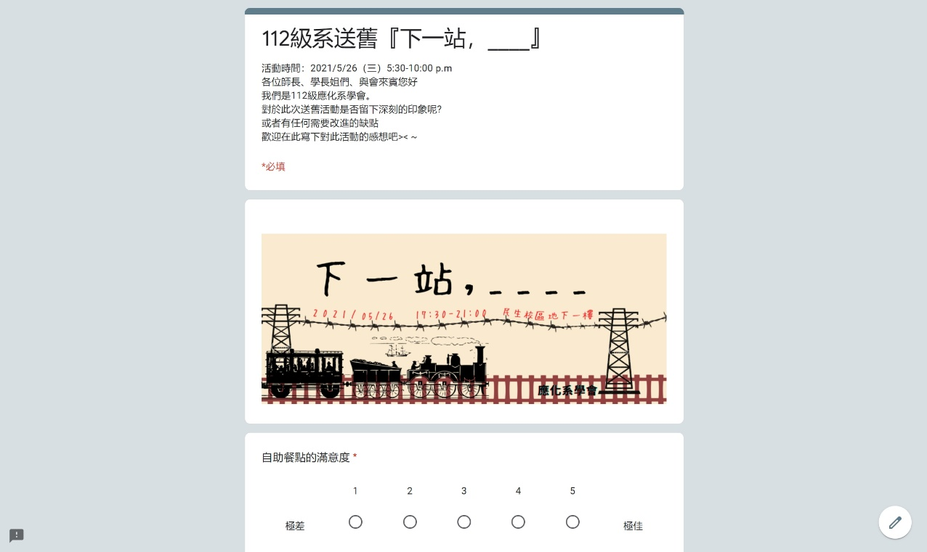
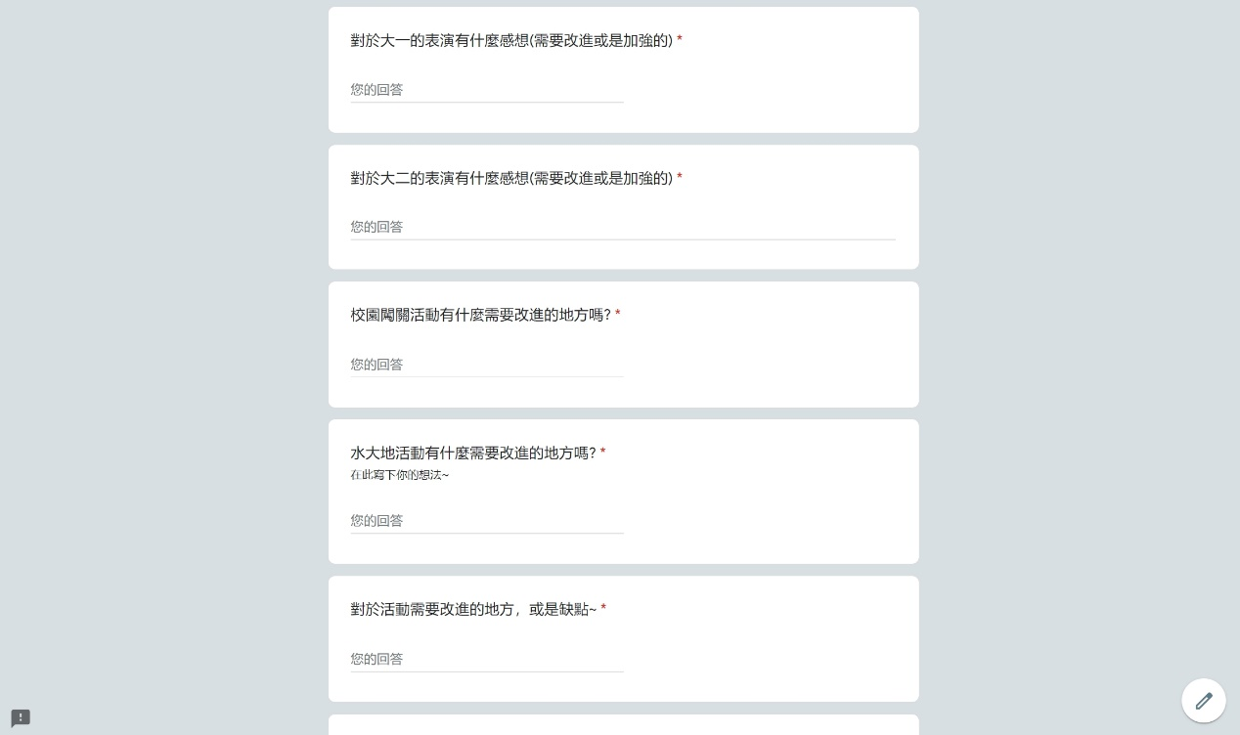
附件八、工作人員回饋單
